
Муниципальное дошкольное образовательное учреждение«Детский сад №23» комбинированного вида
г. Шуя Ивановской области

Творческий проект:
«Волшебные фантазии»
для детей 4-6 лет

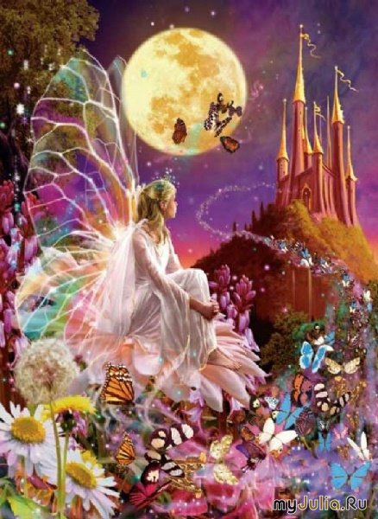

Автор проекта
музыкальный руководитель
Филимонова Наталья Владимировна

2016-2018 гг.

Музыкальная игра-сказка, как средство художественно-эстетического развития детей 4-5 лет.
Информационная карта проекта,
реализуемого проектной группой на базе дошкольного образовательного учреждения
Полное название проекта | «Волшебные фантазии»
Автор проекта | Филимонова Наталья Владимировна
Продолжительность проекта | долгосрочный
Тип проекта | творческий
Участники проекта (взрослые, дети) | Дети
Возраст детей | 4-5 лет
Проблема, значимая для детей, на решение которой направлен проект | изменение отношения к духовно-эстетическим ценностям, распространение псевдокультуры, утрата духовно-нравственного потенциала.
Цель проекта | Формирование основ музыкальной культуры дошкольников.
Задачи проекта:  - для детей;  - для педагогов;  - для родителей;  - для социальных партнеров | - развитие предпосылок ценностно-смыслового восприятия и понимания произведений искусства (словесного, музыкального, изобразительного).  - становление эстетического отношения к окружающему миру;  - развитие самостоятельности, инициативности детей в разных видах деятельности
 | Отбор художественного материала для педагогической работы с детьми средней группы, создание авторских музыкальных игр сказок на основе отобранного материала. Овладение основными методами руководства музыкальной игрой-сказкой.
 | Знакомство родителей с музыкальным репертуаром, обладающим высокой художественной ценностью. Знакомство родителей с музыкальной игрой сказкой, как синкретичной формой художественно-эстетической деятельности детей.
Форма проведения итогового мероприятия проекта | Музыкальный спектакль
Название итогового мероприятия проекта | «Радуга сказок»
Продукты проекта:  - для детей;  - для педагогов;  - для родителей;  для социальных партнеров. | Музыкальные спектакли, сказки-балеты, музыкальные игры.
 | Фонотека и картотека музыкальных игр-сказок.
 | Музыкальные спектакли, выставки детских работ «Вдохновение», по мотивам музыкальных игр-сказок
Ожидаемые результаты по проекту  - для детей;  - для педагогов;  - для родителей;  - для социальных партнеров. | Научить детей интерпретировать характер музыкальных образов, настроение музыки, ориентируясь в средствах их выражения.
 | Освоить методы руководства музыкальной игрой сказкой, создать сборник музыкальных игр сказок.

Пояснительная записка:
«Духовная жизнь ребенка полна лишь тогда, когда он живет в мире сказок, творчества, воображения, фантазии. А без этого он — засушенный цветок». (В. Сухомлинский).
Что характеризует человека прежде всего? Конечно же, его культура, в формировании которой огромную роль играет музыкально-эстетическое воспитание. Поэтому формирование основ музыкальной культуры, а через нее и художественной, и эстетической – актуальнейшая задача сегодняшнего дня.
Жанр сказки наиболее доступен для восприятия детям дошкольного возраста, а язык сказки близок и понятен. Между музыкальной и речевой интонацией много общего.
Тема «Сказка в музыке» обладает мощным ресурсом для прочувствованного и осознанного восприятия музыки, постижения выразительного смысла ее языка в сравнении с языками других искусств, дает возможность выразить свои впечатления в различных проявлениях творчества. А главное, она приоткрывает детям дверь в храм искусства, называемый театром.
Образование лишь тогда имеет смысл, когда обращено не только к голове, но к существу ребенка, к его внутреннему миру. Музыкальная сказка полностью отвечает этому требованию так как она:
- развивает музыкальное восприятие, воображение, образную речь детей, побуждает их сочинить «свою» сказку, рассказанную музыкой, опираясь на смену интонаций;
- развивает представления детей о связи музыкальных и речевых интонаций, о близости средств выражения речи и музыки;
- дает возможность сравнивать произведения с одинаковыми названиями, понимать, какую сказку рассказывает музыка, помогает различать смену настроений, образов в одной сказке;
- развивает умение выразительно передавать музыкальные образы в рисунке, творческих заданиях, инструментовке, в инсценировании сказок;
- дети без усилий запоминают материал, предложенный в игровой сказочной форме, и настойчиво ждут продолжения.
Методическое обеспечение проекта: «Навстречу музыке: Музыкальные игры и занятия для детей» И.В. Груздова, Е.К. Мотова, Е.В. Никитина - Ростов
О.П. Радынова, А.И. Катинене, М.Л. Палавандишвили «Музыкальное воспитание дошкольников» Издательский центр «Академия», 1998.

Перспективное планирование проекта
Сентябрь-Октябрь-Ноябрь
Музыкальная-игра сказка
Сказка об Осени и ее трех дочках
Цели: Научить детей видеть красоту природы, через музыкальные и художественные произведения. Пополнить знания детей об осенних месяцах и изменениях, происходящих в природе осенью.
Подготовительный этап: Подбор музыкальных произведений, поиск подходящих художественных иллюстраций.

Этапы | Мероприятия, проведенные с детьми | Совместная деятельность с родителями
Первоначальный этап  1-2 неделя  Запись аудио диска  Со сказкой | Просмотр презентации с иллюстрациями к сказке. Коллективная работа по сказке. | Изготовление совместно с родителями работ по теме сказки. Изображение, понравившихся персонажей
2 этап основной | Распределение ролей среди детей и родителей. Совместный с детьми выбор движений для танцев звездочек, трех дочек осени, танца феи. Творческие танцевальные импровизации. | Изготовление костюмов  Организация выставки творческих работ. Консультация для родителей «Классическая музыка детям»
3 заключительный этап 3 неделя октября | Мини-балет «Сказка об осени и ее трех дочках»

Использованные классические произведения:
Музыкальный репертуар: Тема осени Г. Свиридов «Весна и Осень»
Тема дочки Сентябринки Г. Свиридов «Весна и Осень» (отрывок)
Тема дочки Октябринки Г.Свиридов. Дождик.
Тема дочки Ноябринки Л.Бетховен. 6-я симфония, «Пасторальная» отрывок
Тема феи Звездочки П.Чайковский «Щелкунчик». Фея «Драже»
Тема Кикиморы . А.Лядов. Кикимора.
Тема белочек Н.Римский-Корсаков. «Сказка о царе Салтане».
Три чуда: Белка
Сюжет сказки построен по мотивам сказки 10 летнего Дмитриева Васильева представленной ниже
Сказка об осень и её трёх дочках
Жила-была Осень, и было у нее
три дочери: Сентябринка,
Октябринка и Ноябринка.
Как-то раз собралась мать Осень
владения свои проверить и наказала
дочерям не выходить из дому, пока
она сама их не позовет.
Не дождались дочери материнского
зова и решили сами пойти погулять.
Только Сентябринка открыла дверь, как сразу во дворе все листья и травы пожелтели, цветы завяли.
Октябринка порог переступила – ветер поднялся, всю листву с деревьев оборвал, тучи черные нагнал.
Ноябринка во двор вышла – снег с дождем пошел, холодно и темно стало.
Испугались дочки да со страху и забыли, кто они такие, как их зовут и где они живут. Разошлись в разные стороны, а на Земле мрак кромешный наступил.
Вернулась Осень домой, не может в темноте да холоде найти своих дочерей. Побежала она к, рассказала о своей беде. Оседлал Месяц верного коня и отправился на поиски.
Долго ли, коротко ли он ехал, вдруг видит огонек вдали. Подъехал, а это около костра старичок Стовек сидит, угли ворошит, спрашивает, куда добрый молодец путь держит. Рассказал ему Месяц о своей беде. Старичок отвечает: «Знаю, как найти дочек Осени. Вот возьми косыночку. Она волшебная. Кто за ее кончик возьмется, тот к нему и прилипнет. Только при помощи этой косынки ты сможешь собрать Сентябринку, Октябринку и Ноябринку вместе». Поблагодарил Месяц Стовека и отправился в путь.
Едет-едет и вдруг слышит: кто-то тихонько курлычет. Пригляделся Месяц, а это журавлик от холода замерзает. Подобрал его молодец, обогрел, накормил да на волю отпустил.
Доехал Месяц до леса. Видит, охотники лису гонят, жалко ему зверя. Прикрыл Месяц лицо, и совсем темно стало. В это время лиса и убежала.
Только два шага шагнул, зайца в силках нашел и его выпустил.
Долго ли коротко ли бродил молодец, но наконец собрал он дочек Осени. Идут они домой, за косынку волшебную держатся, а вспомнить, кто такие, не могут. Опечалился Месяц.
Вдруг видят, в небе клин журавлиный летит, а самый маленький журавлик громче всех курлычет. Услыхали девушки крик, подняли головы, и Сентябринка вспомнила свое имя. А тут лиса пробежала, своим рыжим хвостом мелькнула и весь лес в желтый да красный цвет раскрасила. Как увидала это средняя дочка, так сразу и припомнила, что ее Октябринкой звать. А следом за лисой белый заяц, как пурга по полю, пролетел. Глянула на него Ноябринка и о своем имени догадалась.
Возвратились дочери домой да мать слушать стали, по очереди во двор гулять выходили. А на Земле мир да покой наступил.

Декабрь-январь
«Сказка о маленькой рождественской елочке»
Цели: Знакомство детей с русскими православными традициями встречи Рождества.
Этапы | Мероприятия, проведенные с детьми | Совместная деятельность с родителями
1 этап  Запись аудио диска  Со сказкой | Просмотр презентации с иллюстрациями к сказке. Рисование гуашевыми на тему сказки. | Изготовление совместно с родителями работ по теме сказки. Изображение, понравившихся персонажей
2 этап основной | Распределение ролей среди детей. Творческие танцевальные импровизации. | Организация выставки творческих работ.
3 заключительный этап | Спектакль для родителей «Рождественская елочка»

Музыкальные произведения, используемые в спектакле:
Тема Приход звере на праздник П. И. Чайковский балет Щелкунчик
Тема мышек П. И. Чайковский балет Щелкунчик «Китайский танец» .
Тема лисы: . А.Лядов . Я с комариком плясала
Тема зайчат русская народная мелодия «Заинька»
Тема ежиков Д. Кабалевский «Ежик»
Тема рождественской елочки: П.И. Чайковский «Зимние грезы»
Ангел представлен мультимедийным изображением.

Сценарий сказки
«Рождественская елочка».

Звучит музыка заставка: «Как ты велик».
Ведущая – девочка:
Вам рождественскую сказку, я поведаю сейчас.
Слушайте внимательно, начну я свой рассказ.
В зимнем платье темный лес,
Полон радостных чудес!
Если ты в него войдем,
На полянку попадешь.
Стоит там терем-теремок,
Он не низок, не высок!
В нем живут лесные звери,
На замке не держат двери.
Праздника святого ждут,
В доме создают уют.
Скоро, праздник Рождество,
И повсюду торжество.
Звучит музыка: «Рождественская» /выбегают звери, и готовятся к празднику/.
Ведущая – девочка:
Все готовят, убирают,
Варят, моют и стирают.
В доме чисто быть должно,
Так везде заведено.
Мышка:
Пирогов я напекла, пряников, печенья.
Будет всем нам к Рождеству чудо-угощение.
Еж:
Я грибочков насолил, яблок сладких насушил.
Заяц:
Сделал я морковный сок, а капусту в пирожок.
Медведь:
И я тоже помогал, ягоды в лесу собрал.
Сладкий получился сок, к пирогу сварил компот.
Волк:
А я рыбки наловил, целый день ее удил!
Будем вместе разговляться, пирогами угощаться.
Лиса:
Ну, а я, пока говела, тоже не была без дела: Скатерть шелком вышивала, занавесочки стирала.
Мышка;
А сейчас, друзья, мы вместе встретим новую звезду.
Как зажжется та звезда - праздник к нам придет сюда.
Звучит музыка: «Сияние звезды».
Заяц:
Ой, смотрите-ка, звезда, всем сияет в небесах.
Медведь:
Родился Иисус Христос и спасенье всем принес!
Танец: «Звездочки ярко сияли».
Звучит музыка: «Плач ребенка».
Звери все/ хором/.
Что такое? Что случилось?
С кем беда здесь приключилась?
Лиса:
Отчего ты, елочка, так грустна?
Почему ты плачешь в темноте одна?
Волк:
Нынче в мире праздник и не надо слез!
Родился Господь наш - Иисус Христос!
Елочка:
Как же мне не плакать, горьких слез не лить.
Яркой и нарядной хочется мне быть.
Чтоб сверкали звезды на моих ветвях,
Чтоб снежинки пели в голубых лучах.
Как и все вы, жду я дивную звезду,
Только что смогу я подарить Христу?
Я же вся в иголках, небольшого роста,
И меня заметить так в лесу непросто.
Разве я достойна, встретить Рождество?
Нет, не для колючек это торжество!
Еж:
Вот обидные слова! Елочка ты не права!
Все мы дружим с елками, зелеными иголками.
Под тобой найдем, дружок, и грибок и корешок,
Мы ежи вас очень любим, и поздравить не забудем.
Лиса:
Ой, смотрите, Ангел Божий с неба к нам летит сюда.
Звучит музыка: «Явление Ангела».
АНГЕЛ:
Здравствуйте, мои друзья!
Очень рад вас видеть я.
Здесь у вас я не напрасно,
Я летел, спешил на праздник.
В город славный Вифлеем,
Что известен людям всем.
А когда над вашим лесом,
В темном небе пролетал,
Мне Господь на чьи-то слезы,
На полянке указал.

Чем могу я вам помочь,
В эту праздничную ночь?
Заяц:
Все деревья спят зимой в белой шубе снеговой.
Только елочка не спит, плачет горько и грустит,
Оттого что не приглядна, вся в колючках,
ненарядна.
АНГЕЛ:
Это нам легко исправить, будем вместе Бога славить.
Вы снежиночки летите, елочку посеребрите!
Снежинки танцуют танец
Елочка уходит, снимает накидку, под ним нарядное платье, украшенное блестками.
Елочка:
Ах, спасибо, Ангел Божий,
Ты на звездный луч похожий!
Не могу себя узнать я,
В этом новом звездном платье.
АНГЕЛ:
Вас, друзья, я поздравляю,
Путь свой дальше продолжаю,
Но скажу вам: ведь не в платье, не в прическе
красота,
Всех прекрасней - доброта!
Помогайте все друг другу,
Это ждет Господь от нас,
Каждый день и каждый час!
Звери /все хором/.
Стало так тепло на сердце! Поклонись от нас Младенцу, Богу нашему, Христу!
АНГЕЛ:
Хорошо! Уже иду!
С Рождеством Христовым!

Медведь:
А теперь, друзья, мы вместе,
Встретим праздник Рождества.
Говорить друг другу будем только добрые слова.
Волк:
Будем вместе веселиться, возле елочки кружиться!
Хоровод: «Рождественская елочка».

Март-Апрель Музыкальная сказка «Пасхальное яичко»
Цели: Знакомство детей с традициями Пасхи. Оптимизация детско-родительских отношений
Этапы | Мероприятия, проведенные с детьми | Совместная деятельность с родителями
1 этап | Просмотр мультфильма пасхальный колобок. Рисование на тему Пасхи. | Изготовление совместно с родителями работ по теме сказки. Изображение, понравившихся персонажей
2 этап основной | Распределение ролей среди детей. Творческие танцевальные и вокальные импровизации. | Организация выставки творческих работ.
3 заключительный этап | Представление сказки для воспитанников из других групп. | Совместный праздник с родителями.

Музыкальные произведения, используемые в сказке:
Тема «Начало праздника»: Ф. Мендельсон «Песня весенняя без слов»
Тема пасхального яичка» М.Мусоргский. «Балет невылупившихся птенцов»
Тема белки: Н.Римский-Корсаков. «Сказка о царе Салтане».
Три чуда: Белка

Сценарий музыкальной сказки «Пасхальное яичко»
Ведущий: Приготовьте свои ушки открывайте шире глазки начинается наша пасхальная сказка.

Ведущий: Жили-были дед и баба. Жили они очень одиноко и бедно. Детей у них не было.А из живности была у них одна курица. Только цыплят дед с бабой не разу не видели, а курица как снесет яичко, оно пропадает. И вот наступило время Светлой Христовой Пасхи!
А дед загоревал:
Дед:
Курица наша ни как нам яиц не дает.
Хорошо у нас, хозяйка,
Только как не поворчать –
Ни куличика, ни пасхи…
Как же праздник нам встречать?
Баба:
Праздник мы встречаем в храме,
А не дома за столом.
Нас с тобой Бог не оставит,
Не грусти, старик, о том.
Ведущий: А дед не успокоился, решил за курицей понаблюдать.
Увидел, что курица снесла яйцо, и оно куда-то покатилось..
Быстро-быстро катилось яйцо,
Дед: Яичко куда же ты
Кричит ему:
Яичко: Не печальтесь дедушка и бабушка
Я яичко не простое, а пасхальное,
Богу молитесь, меня дожидайтесь.
Вернусь к празднику чудо в ваш дом принесу.
Ведущий: Покатилось яичко по лесам по долам и поет песенку:
Яичко: Вот какой чудесный дом!
Много есть соседей в нем.
Только кто его построил?
Кто порядок в нем устроил?
Кто посеял мох, цветочки?
Кто деревьям дал листочки?
В реки кто воды налил?
Кто в них рыбок поселил?
За весной послал к нам лето?
Кто же, кто придумал это?
Кто все так устроить мог?
Ведущий:
Ну конечно, это Бог.
Бога видеть невозможно.
Лишь дела увидеть можно,
Те, что делает для нас
Каждый день Он, каждый час.
Вот за что и почему благодарны мы Ему.
Чтоб Его не огорчать,
Душу надо освящать,
Зла не делать никому
И послушным быть Ему.
Катилось, катилось яйцо, а навстречу ему бежит Белочка:
Белочка:— Ты куда яичко торопишься?
Яичко: Я тороплюсь к празднику доброе дело сделать хочешь со мной?
— Пойдем, а я еще и гостинцы возьму…
Я – Белочка — умелочка.
Мой небогат подарочек,
Но бедность – не порок.
Изюма да орехов несу я кузовок. –
Ведущий:Пошли они вдвоем.
А навстречу им кошка:
Кошка:-Мяу-мяу вы куда, погулять, что ль с вами?
Мы торопимся к празднику Пасхи доброе дело сделать— Мяу, Пасха?! Мур-мур, мяу..
У меня есть творог, молоко, и еще сметанка…
Возьмите меня с собой, может, я вам пригожусь!
И своими запасами поделюсь, мяу… —
ВедущийИ пошли они втроем.
Идут они идут, через реку, по полям, по лесам и по долам.
Смотрят путники, теремок стоит посреди леса. Подошли они к нему, постучались:
Яичко:-Чей домик-теремок, кто в домике живет?
Мышка-норушка к ним вышла и запищала, увидев кошку:
Мышка-норушка— Ой, спасите, кошка, кошка! А здесь живет девочка Настенька.
Очень хорошая девочка, добрая, но живет она одна!
Кошка:
-Не пугайся, меня, крошка!
Не обидит тебя кошка.
В гости к Насте я пришла
И сметанки принесла.
Пропусти меня скорейд
К милой Настеньке моей!
А яичко говорит:
— В светлый праздник нельзя вам враждовать!!!
Кошка:
-Да, конечно, будем мы друзьями.
Мышка согласилась:
— Конечно, будем друзьями!
Мышка:А я – Мышка-Норушка.
Я для милой Настеньки принесла муки,
Будут у нее теперь блины и пирожки.
В зимушку голодную она меня спасла –
Крошек хлебных, семечек для Мышки припасла.
Зашли гости в домик – теремок. И Настеньке рассказали про старика и старуху. И что грустно им живется, сиротливо.
Настенька:
— С удовольствием схожу я к ним в гости и поздравлю с праздником праздников, с торжеством из торжеств — ПАСХОЙ ХРИСТОВОЙ!!!
Ведущий:
Взяла Настенька яичек в подарок деду и бабе. Мышка собрала мешочек с мукой. Кошка котомку с творогом, молоком и сметаной. Белочка свои припасы: орешки, изюм. А яичко показывало им дорогу. И пошли они со всеми дарами к деду и бабе. Куличи да пасхи печь, и яички красить.
Пасху красную встречать
В храме Бога прославлять!

Этапы | Мероприятия, проведенные с детьми | Совместная деятельность с родителями
1 этап | Просмотр мультимедийной презентации | Изготовление совместно с родителями работ по теме сказки. Изображение, понравившихся персонажей
2 этап основной | Распределение ролей среди детей. Творческие танцевальные вокальные импровизации. Совместное обсуждение с детьми диалогов героев. | Организация выставки творческих работ.
3 заключительный этап 3 неделя октября | Представление сказки для воспитанников из других групп. | Показ музыкального спектакля для родителей.
Май-июнь экологическая сказка «Лесные феи».
Цели: Экологическое воспитание детей.

Музыкальные произведение используемые в сказке:
1 Тема леса. Музыкальный репертуар: Тема Г. Свиридов «Весна и Осень»
2. Тема весенних фей Э. Григ «Ноктюрн»
3. Бал насекомых Ф. Куперен «Бабочки»
4. Тема летних фей Р. Шуман «Май – милый май»
А. Лядов «Волшебное озеро»
6. Тема осенних фей
5. Н.Римский -Корсаков. Ночь. (Рождественская сюита).

Май-Июнь
Лесные феи.
В одном лесу жили прекрасные феи. Феи берегли, сохраняли лес, ухаживали за птицами и животными, следили за сменой времен года. Весенние феи надевали изумрудные платья и сажали семена трав, цветов. Все вокруг пробуждалось, цвело, преображалось. На проталинах появлялись первые цветы, сквозь бурую прошлогоднюю листву робко пробивалась травка, деревья хвастались своим новым резными зеленым убором. Коснутся кудесницы волшебной палочкой спящих зверей и насекомых, и те, сладко потягиваясь после зимнего сна, летят, бегут, ползут хлопотать по своим делам. Добрые феи шили бабочкам новые платья, а жучкам сюртучки и устраивали пышный бал на ветвях деревьев. Даже дедушка Пенек в это благодатное время зеленел и покрывался молодыми побегами.
За весной приходило в лес знойное лето. Летние феи приглашали
Тетушку- Тучку, чтобы она приносила лесным обитателям прохладу и живительную влагу.
Цветы сменялись ягодами и грибами, а на смену теплому лету наступала щедрая осень. Приходило время феям осени брать кисти, краски и превращать зеленый лес в золотое королевство. Осенние волшебницы провожали птиц в теплые края, ну а тем, кто остался, помогали сделать запасы на зиму. Когда все норки, домики были полны ягод, грибов, орехов, и зерна, феи пели ласковую колыбельную. Разносилась она отзвуками далеко-далеко за пределы бора. Лес засыпал, обнажался, облетало его роскошное одеяние, а упав, становилось невзрачным, ветхим и со временем превращалось в плодородную почву.

Вступала в свои права морозная ледяная Зима-красавица. Зимние феи приносили белое пуховое покрывало и заботливо укутывали лес. Это удивительное покрывало при свете звезд становилось серебристым, ослепительной красотой завораживало взор. А еще феи зимы шили новые шубки тем, кому не спалось.
Так проходили год за годом, пока до леса не добрались люди. Понравились людям красоты леса, и стали они все чаще ходить в лес, разжигать костры. Загорелся лес, утонул в горах мусора, стал он непригодным для жизни. Как феи не звали Тетушку-Тучку, не могла она потушить костров. Как ни старались убрать весь мусор жучки и муравьишьки, не справились они. Пришлось феям покинуть лес. Стал он страшным, обгоревшим и пустым. С тех пор феи ждут, когда люди научаться жить в дружбе с природой и освободят их любимый лес!

Отчет по итогам 2016-2017 учебного года:
В процессе реализации проекта «Волшебные фантазии», за год мы представили четыре сказки «Сказка об осени и трех ее дочках» и «Сказка о рождественской елочке», пасхальная сказка «Пасхальное яичко», экологическая авторская сказка «Лесные феи» по итогам года можно сказать, что данная форма очень актуальна на современном этапе, нравится детям. Замкнутые дети смогли открыться, проявить себя, проявить творческую активность. Дети научились танцевальным импровизациям, стали более чуткими и открытыми к окружающему миру. Воспитанники познакомились с классическими музыкальными произведениями узнают их, и с удовольствием слушают.
Произошла оптимизация детско-родительских отношений через совместную подготовку к постановке, изготовление атрибутов, рисунков к сказке. Музыкальная игра сказка прекрасное средство помочь дошкольниками воспринимать музыкальные произведения, т.к. ребенок не просто воспринимает музыкальные звуки, красоту и гармоничность их сочетаний, но стремится сопоставить все это с чем-то реальным» Н.А. Ветлугина Музыкальное воспитание Вып. 1. – М., 1987-С.411).
Воспитатели получили опыт педагогического руководства музыкальной игрой-сказкой.
В рамках проекта мною созданы четыре диска со сказками, данные пособия могут быть использованы также, как музыкальным руководителем, так и воспитателем.
Музыкальная сказка «Пасхальное яичко» удостоилась диплома на областном этапе фестиваля «Светлый праздник».

Фотогалерея проекта «Волшебные фантазии»
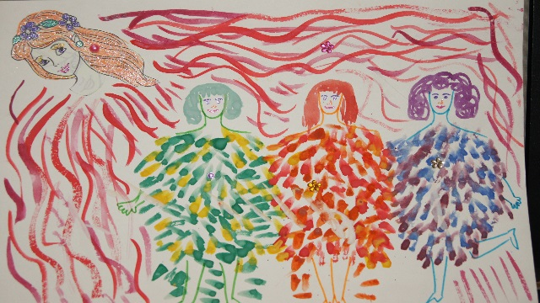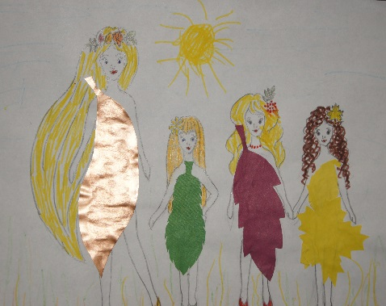

Осень и три ее дочки
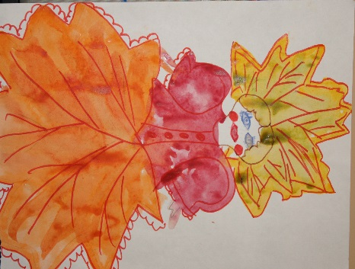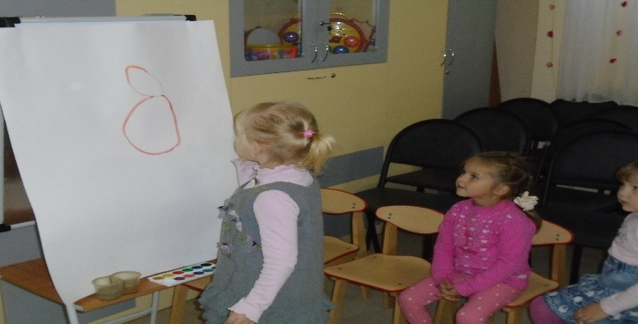

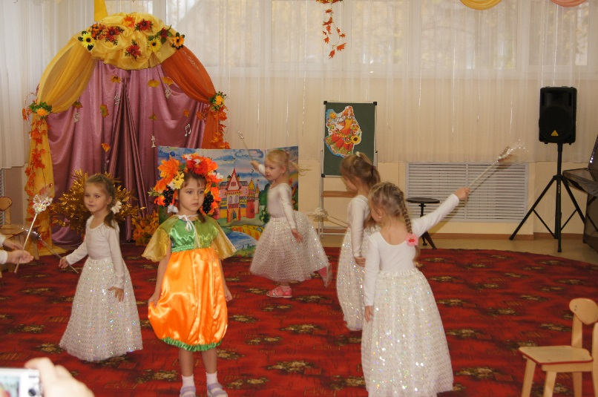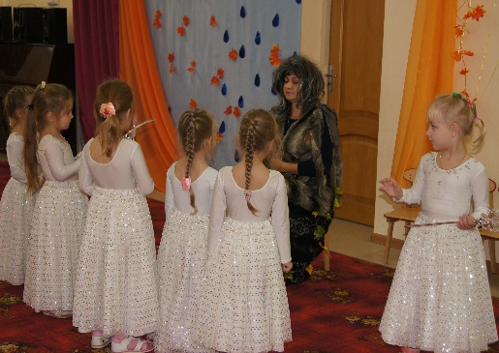
Сцена встречи Королевы-Осени Сцена с кикиморой.
с феей Звездочкой.

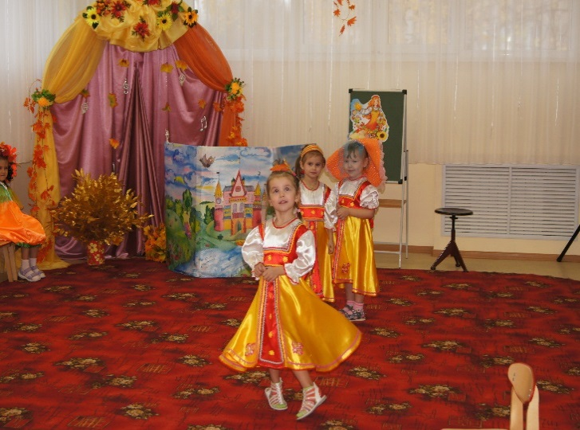
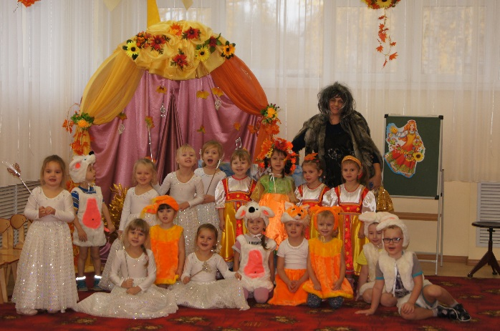

Три дочки Осени.

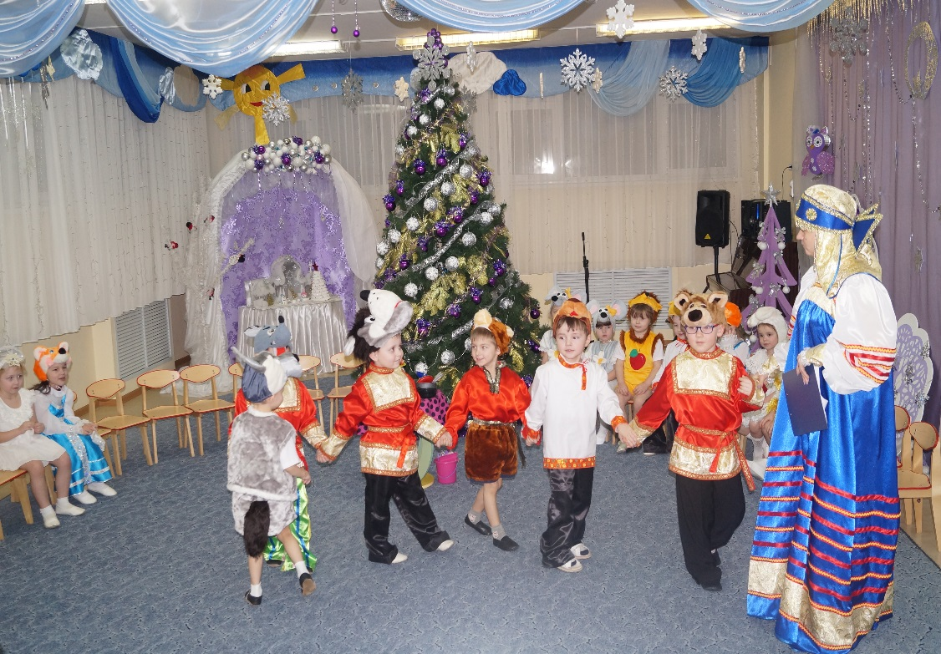

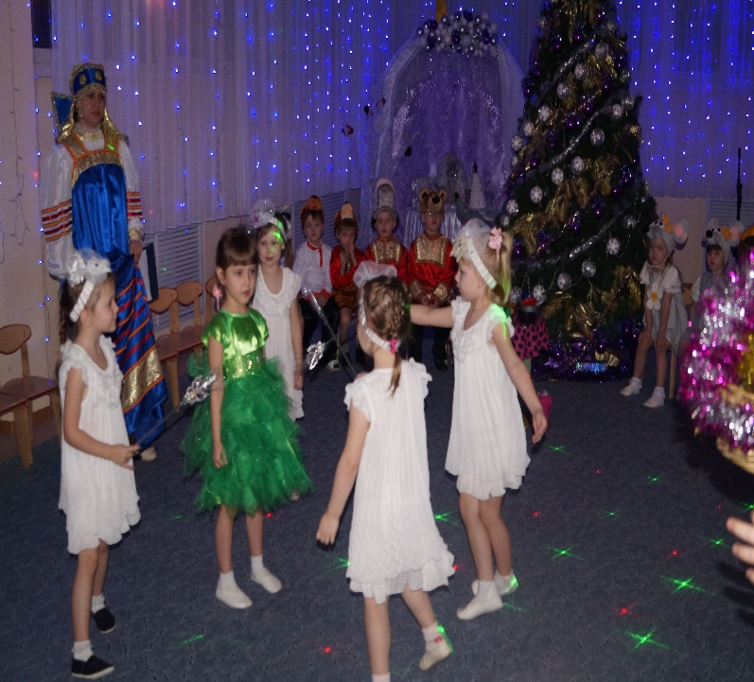
Братцы-медведи в Рождественском лесу.

Звездочки украшают маленькую елочку.

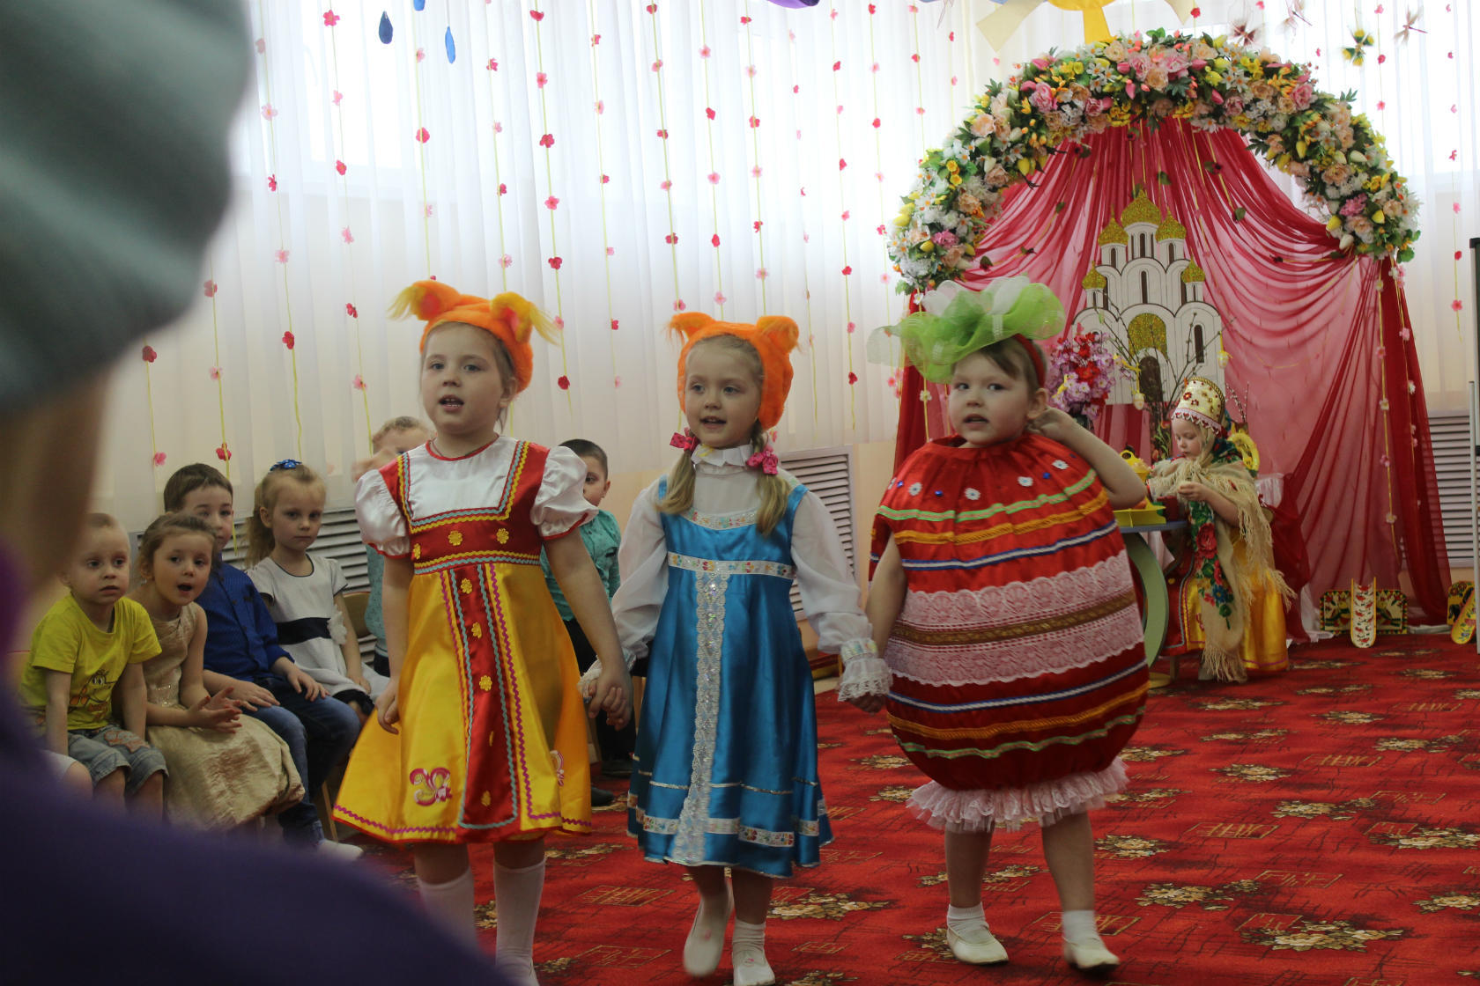
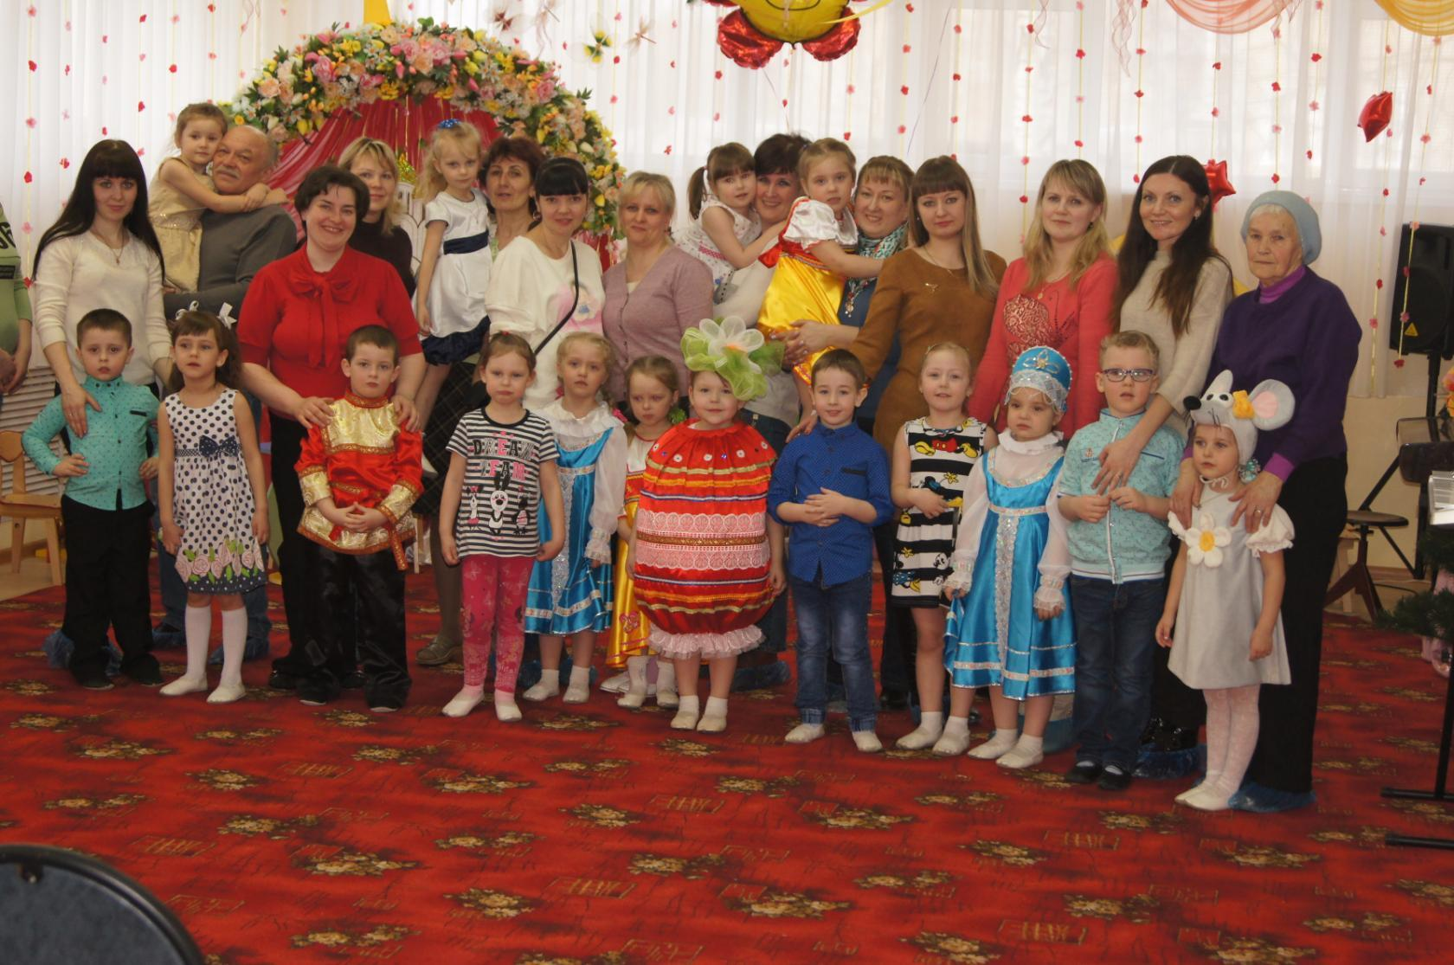

Пасхальное яичко и белочки.
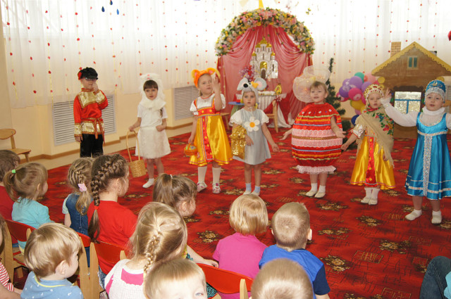

Выступление перед ребятами из других групп.

Литература:
1. Груздова И.В. Навстречу музыке: музыкальные игры и занятия для детей/ И.В. Груздова, Е.К.Лютова,
Е.В. Никитина,- Ростов на Дону: Феникс, 2010.
2. Груздова И.В. Развитие музыкально-игрового творчества дошкольников/ И.В. Груздова// Справочник музыкального руководителя. – 2012. - № 3.
3. Радынова О.П. Музыкальная игра-сказка как средство формирования основ музыкальной культуры детей.- Дубна: Финикс+2014.
4. Радынова О.П. «Гадкий утенок»: музыкальная игра-сказка /Музыкальный руководитель. – 2004. - №

Музыкальная игра-сказка, как средство художественно-эстетического развития детей 5-6 лет.
Информационная карта проекта,
реализуемого проектной группой на базе дошкольного образовательного учреждения
Полное название проекта | «Волшебные фантазии»
Автор проекта | Филимонова Наталья Владимировна
Продолжительность проекта | Долгосрочный 2 года
Тип проекта | творческий
Участники проекта (взрослые, дети) | Дети
Возраст детей | 5-6 лет
Проблема, значимая для детей, на решение которой направлен проект | изменение отношения к духовно-эстетическим ценностям, распространение псевдокультуры, утрата духовно-нравственного потенциала.
Цель проекта | Формирование основ музыкальной культуры дошкольников.
Задачи проекта:  - для детей;  - для педагогов;  - для родителей;  - для социальных партнеров | - развитие предпосылок ценностно-смыслового восприятия и понимания произведений искусства (словесного, музыкального, изобразительного).  - становление эстетического отношения к окружающему миру;  - развитие самостоятельности, инициативности детей в разных видах деятельности
 | Отбор художественного материала для педагогической работы с детьми старшей группы, создание авторских музыкальных игр сказок на основе отобранного материала. Овладение основными методами руководства музыкальной игрой-сказкой.
 | Знакомство родителей с музыкальным репертуаром, обладающим высокой художественной ценностью. Знакомство родителей с музыкальной игрой сказкой, как синкретичной формой художественно-эстетической деятельности детей.
Форма проведения итогового мероприятия проекта | Музыкальный спектакль
Название итогового мероприятия проекта | «Весенняя сказка»
Продукты проекта:  - для детей;  - для педагогов;  - для родителей;  для социальных партнеров. | Музыкальные спектакли, сказки-балеты, музыкальные игры.
 | Фонотека и картотека музыкальных игр-сказок.
 | Музыкальные спектакли, выставки детских работ «Вдохновение», по мотивам музыкальных игр-сказок
Ожидаемые результаты по проекту  - для детей;  - для педагогов;  - для родителей;  - для социальных партнеров. | Научить детей интерпретировать характер музыкальных образов, настроение музыки, ориентируясь в средствах их выражения.
 | Продолжать осваивать методы руководства музыкальной игрой сказкой, пополнять сборник музыкальных игр сказок.

Перспективное планирование проекта на 2017-18 учебный год.
Сентябрь-октябрь работа над сказкой «Лесные феи»
Этапы пед. Руководства игрой-сказкой | Мероприятия, проведенные с детьми | Совместная деятельность с родителями
Подготовительный этап | Видеоролика обсуждение конца сказки вместе с детьми.  Совместный выбор лучшего предложенного детьми варианта. | Изготовление совместно с родителями работ по теме сказки. Изображение, понравившихся персонажей
2 этап основной | Распределение ролей среди детей. Творческие танцевальные вокальные импровизации. Совместное обсуждение с детьми диалогов героев. | Организация выставки творческих работ.  Изготовление костюмов к сказке.
3 заключительный этап | Представление сказки для воспитанников из других групп. | Показ музыкального спектакля на городском фестивале «Театральные встречи в провинции» для родителей.

п/н | Музыкальные сцены сказки | Название музыкального произведения  композитор
1 | Тема леса | Г. Свиридов «Весна и Осень»
2 | Тема весенних фей | Э. Григ «Ноктюрн»
3 | Бал насекомых | Ф. Куперен «Бабочки»
4 | Тема летних фей | Шуман «Май – милый май»  А. Лядов «Волшебное озеро»
5 | Тема осенних фей | 2 часть пьесы Г. Свиридова «Весна и Осень»
6 | Тема зимних фей | Корсаков. Ночь. (Рождественская сюита).
7 | Тема людей | Вивальди «Осень»

Ноябрь-декабрь
Музыкальная игра-сказка по мотивам сказки Гофмана «Щелкунчик»
Этапы пед. руководства игрой-сказкой | Мероприятия, проведенные с детьми | Совместная деятельность с родителями
Подготовительный этап | Просмотр мультфильма по мотивам сказки Гофмана. Составление музыкальной фонограммы игры. | Изготовление совместно с родителями работ по теме сказки. Изображение, понравившихся персонажей
2 этап основной | Распределение ролей среди детей. Творческие танцевальные вокальные импровизации. Совместное обсуждение с детьми диалогов героев. | Организация выставки творческих работ.  Изготовление костюмов к сказке. Изготовление декораций совместно с воспитателями детьми и родителями
3 заключительный этап | Представление сказки для воспитанников из других групп. | Показ мини-балета к Рождеству

п/н | Музыкальные сцены сказки | Название музыкального произведения  Композитор П.И. Чайковский
1 | Тема Рождества и праздника | 1 сцена 1 — Украшение и зажигание елки.
2 | Тема мышек и мышинного короля | Картина 1 сцена 7 — Сражение
3 | Победа | Марш
4  Путешествие Мари и Принца |  | Испанский танец. Шоколад,
 |  | Арабский танец. Кофе,
 |  | Фея Драже
7 | Финальная сцена | Адажио. (Мари и Принц)

Доминантное занятие по сказке-балету П. И. Чайковского «Щелкунчик» с презентацией
Ход занятия: Под музыку «Вальс цветов» П. Чайковского дети парами входят в зал и рассаживаются на свои места.
Музыкальный руководитель:
Вместе с музыкой хорошей
К нам приходит волшебство.
Осторожней, осторожней –
Не вспугнуть бы нам его!
Здравствуйте, ребята! А вы знаете, что в Новогоднюю ночь происходят чудеса? Сказочные герои оживают. Одна из таких ночей описана в сказке Э. Гофмана «Щелкунчик», а музыку к этой сказке сочинил великий русский композитор П. И. Чайковский.
Мы с вами уже много раз слушали разные произведения Петра Ильича Чайковского. Сегодня я вас познакомлю с музыкой и сюжетом сказки-балета «Щелкунчик». Это прекрасная музыка рассказывает про новогоднюю ночь и события, которые происходят с героями сказки.
Ребята, что такое балет?
Дети: «Балет» - это спектакль, в котором соединяются музыка и танец.
Муз. руководитель: Да, ребята. В балете никто не разговаривает, не поёт. Там только танцуют под музыку. Но артисты так хорошо танцуют, что всё, о чём рассказывается в сказке, становится понятным.
А кто же такой Щелкунчик? Щелкунчик – это деревянная игрушка, которая умеет щёлкать орехи. Так что же случилось с этим деревянным человечком и другими героями сказки в эту Новогоднюю ночь?
Действие первое
Украшение и зажигание елки
Действие происходит в старинном немецком городке в начале 19 века. Вечер. Накануне рождества на улице оживлённо и празднично. Ярко освещён дом Штальбаума- у него ожидается много гостей. Хозяева дома и гости украшают рождественскую елку. Слуги разносят угощение. Среди приглашённых на ёлку – старый чудак, изобретатель и мастер игрушек, друг детей – Дроссельмейер. Первыми появляются родители и, увидев, что к празднику всё готово, начинают кружиться в танце, словно в детстве. Наконец, в гостиную входят дети. Они останавливаются, с восторгом любуясь украшениями и ярким светом. Хозяин дома велит играть марш и приступает к раздаче подарков.
Представьте себе, нарядная елка, много подарков, дети, весело и радостно марширующие под звуки «детского марша». Вслушайтесь внимательно, и вы услышите легкие, грациозные шаги девочек, и задорные шаги мальчиков. Музыка звучит волшебно, сказочно, как будто обещает что-то необыкновенное.
Звучит «Марш»
Музыкальный руководитель: Какой это марш по характеру?
Дети: Весёлый, шуточный.
Музыкальный руководитель: Да, он напоминает игрушечный, шуточный марш – отрывистый, лёгкий, весёлый. Мы слышим, как шагают игрушечные солдатики - смело, бодро, легко.
После раздачи подарков начинаются танцы.
Выход Дросельмейстера.
Последним приходит Дроссельмейер в маске. Он может оживлять игрушки. Но когда он снимает маску, Мари и Фриц узнают своего любимого крёстного. Он дарит Мари куклу, а её брату – солдатика.
Мари хочет поиграть с подаренными куклами, но их уже убрали. Мари огорчена. Чтобы успокоить девочку, крестный дарит ей Щелкунчика – куклу, которая может раскусывать орехи (щипцы для колки орехов в форме солдатика). Новая игрушка особенно нравится Мари, она чувствует жалость и нежность к неуклюжему Щелкунчику, она хотела бы забрать его и не отдавать никому. Но родители разъясняют, что кукла принадлежит не ей одной. Мари с ужасом смотрит, как Фриц засовывает Щелкунчику в рот большой орех и зубы бедной деревянной куклы с треском ломаются. Фриц со смехом бросает игрушку. Мари поднимает своего любимца и старается утешить его.
Отъезд гостей. Ночь
Детям пора спать. Мари просит позволения взять с собой больного Щелкунчика, но ей отказывают. Она заботливо укутывает любимую куклу и с грустью уходит. В спокойной и ласково - «сонной» музыке звучит тема колыбельной Мари.
Звучит «Колыбельная».
Опустевшую комнату освещает льющийся из окна лунный свет. В доме уже все улеглись, но Мари хочет еще раз взглянуть на больного Щелкунчика и тихо пробирается в гостиную. Она взяла его на руки и начала с ним разговаривать, утешая его. Вдруг Щелкунчик ожил. Он рассказал Мари, что не всегда был таким смешным и некрасивым, что его заколдовала злая королева мышиного царства Мышильда. Спасти его может только любовь девушки и победа над мышиным королём.
Сражение.
Вдруг под предводительством Мышиного короля появляются мыши. Отважный Щелкунчик ведёт солдатиков в бой с ними, но армия мышей превосходит армию солдатиков.
(Мальчики исполняют «Танец солдатиков» под»Марш» из балета «Щелкунчик»).
Мари в отчаянии снимает с себя туфельку и бросает её в Мышиного короля. Он убегает вместе со своей армией. Солдатики победили! Они на плечах несут Мари к Щелкунчику. Вдруг лицо Щелкунчика начинает меняться: он перестаёт быть уродливой куклой и превращается в прекрасного Принца. Теперь колдовство было разрушено. Принц взял Мари за руку, и они отправились в его королевство.
Действие второе
Вальс снежных хлопьев
Падают крупные хлопья снега. Поднимается вихрь, и снежинки быстро кружатся.
Музыкальный руководитель: Я предлагаю девочкам исполнить «Танец снежинок».
(Девочки исполняют «Танец снежинок»).
Постепенно метель утихает, свет луны искрится на снегу. В этом эпизоде танцевальный характер соединяется с яркой картинностью: музыка рисует легкое и немного призрачное в рассеянном свете луны кружение снежинок. Вместе с тем это и «картина настроения», где выражены тревога и очарование волшебного сна Мари. Замечательна главная, беспокойно мелькающая тема вальса. Средняя часть вальса ярко контрастна. Сумрак тревожной ночи вдруг рассеивается, и звучит чудесное светлое пение детских голосов (хор за сценой).
Дворец сластей Конфитюренбур
Королевство, куда отправились Мари и принц было не обычное, а сказочное царство сластей, в котором можно увидеть человечков из сахара и шоколада, апельсиновый ручей, лимонадную реку. Началу действия предшествует симфоническое введение. Праздничная музыка переливается радужной игрой красок и воздушными струящимися пассажами арф и челесты. Развитие этой музыки, все более и более светлеющей и искрящейся, иллюстрирует следующую сцену. В сказочномцарстве сластей ожидают возвращения принца Щелкунчика вместе с его избавительницей Мари. Готовится пышный праздник. Фея Драже, сопровождающий ее принц Коклюш и свита выходят из сахарного павильона. Феи и различные сласти кланяются ей, серебряные солдатики отдают ей честь. Повелительница фей просит оказать гостям достойный прием.
Звучит «Танец Феи Драже».
Музыкальный руководитель: Какая эта музыка?
Дети: Волшебная, нежная.
Музыкальный руководитель: Она вся переливается, звенит. Таково необычное звучание у музыкального инструмента, который называется челеста. Это французский музыкальный инструмент, похожий на фортепиано, но у него нежный и звенящий звук.
Танец феи Драже изящный, грациозный, искрящийся светом, волшебством.
Прибытие Мари и Щелкунчика. Дивертисмент
По реке из розовой воды в золотой ладье приплывают Мари и принц Щелкунчик. Звучание оркестра создает впечатление сверкающих на солнце водяных струй. Композитор описал эту сцену так: «Река розовой воды начинает заметно вздуваться и на ее бушующей поверхности показывается Мари и благодетельный принц в колеснице из раковины, усеянной каменьями, сверкающей на солнце и ведомой золотыми дельфинами с поднятыми головами. Дельфины выбрасывают вверх столбы сверкающих струй розовой влаги, падающих вниз и переливающихся всеми цветами радуги».
Итак, в сказочном королевстве был устроен замечательный праздник. Танцевали сказочные человечки. Принц танцевал с Мари.
Муз. руководитель: Ребята, послушайте эту музыку! Какая она?
Звучит «Танец мари и принца».
Дети: Музыка радостная, нежная!
Музыкальный руководитель: Да, музыка эта счастливая, восторженная, радостная, ликующая и нежная. Зло побеждено. Доброта, преданность, любовь восторжествовали.
Звучат на празднике и несколько других танцев.
Шоколад: испанский танец
Испанский танец (шоколад)- быстрый, задорный, заводная, слышны щелкания кастаньет. Бравурный, блестящий танец в испанском стиле. Главная тема у солирующей трубы.
Кофе: арабский танец
Арабский танец (кофе)- медленный, плавный, нежный. На монотонном, едва мерцающем фоне (выдержанные квинты у виолончелей и альтов) вырисовывается нежная мелодия скрипок, слышен слегка играющий бубен.
Чай: китайский танец
Китайский танец (чай)- игривый, прыгающий, шуточный Отрывистые терции у низких фаготов и на этом фоне пронзительно свистящая мелодия флейты пикколо с колким и прыгающим продолжением у струнных pizzicato. Кажется, будто пляшут смешные фарфоровые статуэтки.
Трепак: русский танец
Живой, ярко-темпераментный танец в русском народном стиле. К концу убыстряется и заканчивается настоящим вихрем плясового движения.
Музыкальный руководитель: Под воздействием этой волшебной музыки принц и Мари захотели превратиться в маленьких изящных бабочек и кружиться над цветами. Я предлагаю вам превратиться в бабочек и полетать над цветочной поляной в ритме вальса.
Дети танцуют под «Вальс цветов» (импровизация).
Музыкальный руководитель: Сегодня мы вспомнили замечательную сказку Э. Гофмана «Щелкунчик» и послушали красивую музыку П. И. Чайковского. Скажите, кто из героев сказки вам понравился больше всего?
Дети: Мне понравилась Мари, потому что она добрая и смелая, помогала Щелкунчику победить мышиного короля.
- А мне понравился храбрый Щелкунчик, не испугавшийся злого короля.
- Но если бы у Щелкунчика не было столько верных друзей, он бы не смог победить мышиного короля!
Музыкальный руководитель: Правильно, ребята. Дружба помогает нам совершать великие дела и подвиги. Я желаю вам всегда быть добрыми, отзывчивыми и дружными. Я очень рада, что вы получили удовольствие от этого занятия. Спасибо всем, до свидания.
(Звучит «Вальс цветов» П. И. Чайковского, дети выходят из зала).

Апрель-Май-Июнь. Музыкальная сказка «Спящая красавица» (по мотивам сказки Ш.Перро)
Этапы пед. руководства игрой-сказкой | Мероприятия, проведенные с детьми | Совместная деятельность с родителями
Подготовительный этап | Просмотр презентации по мотивам сказки. Просмотр сцен из балета П.И. Чайковского «Спящая красавица»Составление музыкальной фонограммы игры. | Изготовление совместно с родителями работ по теме сказки. Изображение, понравившихся персонажей
2 этап основной | Распределение ролей среди детей. Творческие танцевальные вокальные импровизации. Совместное обсуждение с детьми диалогов героев. | Организация выставки творческих работ.  Изготовление костюмов к сказке. Изготовление декораций совместно с воспитателями детьми и родителями
3 заключительный этап | Представление сказки для воспитанников из других групп.

п/н | Музыкальные сцены сказки | Название музыкального произведения
1 | Тема1 Начало сказки | Балет «Спящая красавица» П.И. Чайковский  Пролог Интродукция
2 | Тема Бал во дворце | Балет «Спящая красавица» П.И.Чайковский  Акт 1 Вальс
3 | Тема Пожелание колдуньи | Балет «Спящая красавица» П.И.Чайковский  Фея Карабос и фея  Сирени
4 | Тема юной принцессы | Балет «Спящая красавица» П.И.Чайковский  «Аврора»
5 | Тема волшебного сна | М. Мусоргский «Старый замок»
7 | Финальная сцена | Адажио. (Мари и Принц)

Текст сказки «Спящая красавица».
Сказка Шарля Перро.
Жили на свете король с королевой. Детей у них не было, и это их так огорчало, так огорчало, что и сказать нельзя.
И вот, наконец, когда они совсем потеряли надежду, у королевы родилась дочка.
Можете себе представить, какой праздник устроили по случаю её рождения, какое множество гостей пригласили во дворец, какие подарки приготовили!..
Но самые почётные места за королевским столом были оставлены для фей, которые в те времена ещё жили кое-где на белом свете. Все знали, что эти добрые волшебницы, стоит им только захотеть, могут одарить новорождённую такими драгоценными сокровищами, каких не купишь за все богатства мира. А так как фей было семь, то маленькая принцесса должна была получить от них не меньше семи чудесных даров.
Перед феями поставили великолепные обеденные приборы: тарелки из лучшего фарфора, хрустальные кубки и по ящичку из литого золота. В каждом ящичке лежали ложка, вилка и ножик, тоже из чистого золота и притом самой тонкой работы.
И вдруг, когда гости уселись за стол, дверь отворилась, и вошла старая фея — восьмая по счету, — которую забыли позвать на праздник.
А забыли её позвать потому, что уже более пятидесяти лет она не выходила из своей башни, и все думали, что она умерла.
Король сейчас же приказал подать ей прибор. Не прошло и минуты, как слуги поставили перед старой феей тарелки из самого тонкого расписного фарфора и хрустальный кубок.
Но золотого ящичка с ложкой, вилкой и ножиком на её долю не хватило. Этих ящичков было приготовлено всего семь — по одному для каждой из семи приглашённых фей. Вместо золотых старухе подали обыкновенную ложку, обыкновенную вилку и обыкновенный ножик.
Старая фея, разумеется, очень обиделась. Она подумала, что король с королевой — невежливые люди и встречают её не так почтительно, как следовало бы. Отодвинув от себя тарелку и кубок, она пробормотала сквозь зубы какую-то угрозу.
К счастью, юная фея, которая сидела рядом с ней, вовремя услышала её бормотание. Опасаясь, как бы старуха не вздумала наделить маленькую принцессу чем-нибудь очень неприятным — например, длинным носом или длинным языком, — она, чуть только гости встали из-за стола, пробралась в детскую и спряталась там за пологом кроватки. Юная фея знала, что в споре обычно побеждает тот, за кем остаётся последнее слово, и хотела, чтоб ее пожелание было последним.
И вот наступила самая торжественная минута праздника:
феи вошли в детскую и одна за другой стали преподносить новорожденной дары, которые они для неё припасли.
Одна из фей пожелала, чтобы принцесса была прекраснее всех на свете. Другая наградила ее нежным и добрым сердцем. Третья сказала, что она будет расти и цвести всем на радость. Четвёртая обещала, что принцесса научится превосходно танцевать, пятая — что она будет петь, как соловей, а шестая — что она будет играть одинаково искусно на всех музыкальных инструментах.
Наконец, очередь дошла до старой феи. Старуха наклонилась над кроваткой и, тряся головой больше от досады, чем от старости, сказала, что принцесса уколет себе руку веретеном и от этого умрёт.
Все так и вздрогнули, узнав, какой страшный подарок приготовила для маленькой принцессы злая колдунья. Никто не мог удержаться от слёз.
И вот тут-то из-за полога появилась юная фея и громко сказала:
— Не плачьте, король и королева! Ваша дочь останется жива. Правда, я не так сильна, чтобы сказанное слово сделать несказанным. Принцесса должна будет, как это ни грустно, уколоть себе руку веретеном, но от этого она не умрёт, а только заснёт глубоким сном и будет спать целых сто лет, до тех пор, пока её не разбудит прекрасный принц.
Это обещание немного успокоило короля с королевой.
И всё же король решил попытаться уберечь принцессу от несчастья, которое предсказала ей старая злая фея. Для этого он под страхом смертной казни запретил всем своим подданным прясть пряжу и хранить у себя в доме веретёна и прялки.
Прошло пятнадцать или шестнадцать лет. Как-то раз король с королевой и дочерью отправились в один из своих загородных дворцов.
Принцессе захотелось осмотреть древний замок. Бегая из комнаты в комнату, она, наконец, добралась до самого верха дворцовой башни.
Там, в тесной каморке под крышей, сидела за прялкой какая-то старушка и преспокойно пряла пряжу. Как это ни странно, она ни от кого ни слова не слыхала о королевском запрете.
— Что это вы делаете, тётушка? — спросила принцесса, которая в жизни не видывала прялки.
— Пряду пряжу, дитя мое, — ответила старушка, даже не догадываясь о том, что говорит с принцессой.
— Ах, это очень красиво! — сказала принцесса. — Дайте я попробую, выйдет ли у меня так же хорошо, как у вас.
Она быстро схватила веретено и едва успела прикоснуться к нему, как предсказание злой феи исполнилось, принцесса уколола палец и упала замертво.
Перепуганная старушка принялась звать на помощь. Люди сбежались со всех сторон.
Чего только они не делали: брызгали принцессе в лицо водой, хлопали ладонями по её ладоням, терли виски душистым уксусом, — всё было напрасно. Принцесса даже не пошевельнулась.
Побежали за королем. Он поднялся в башню, поглядел на дочку и сразу понял, что несчастье, которого они с королевой так опасались, не миновало их.
Утирая слёзы, приказал он перенести принцессу в самую красивую залу дворца и уложить там на постель, украшенную серебряным и золотым шитьём.
Трудно описать словами, как хороша была спящая принцесса. Она нисколько не побледнела. Щёки у неё оставались розовыми, а губы красными, точно кораллы.
Правда, глаза у неё были плотно закрыты, но слышно было, что она тихонько дышит. Стало быть, это и в самом деле был сон, а не смерть.
Король приказал не тревожить принцессу до тех пор, пока не наступит час её пробуждения.
А добрая фея, которая спасла его дочь от смерти, пожелав ей столетнего сна, была в то время очень далеко, за двенадцать тысяч миль от замка. Но она сразу же узнала об этом несчастье от маленького карлика-скорохода, у которого были семимильные сапоги.
Фея сейчас же пустилась в путь. Не прошло и часу, как её огненная колесница, запряжённая драконами, уже появилась, возле королевского дворца. Король подал ей руку и помог сойти с колесницы.
Фея, как могла, постаралась утешить короля и королеву. Но, утешая их, она в то же время думала о том, как грустно будет принцессе, когда через сто лет бедняжка проснётся в этом старом замке и не увидит возле себя ни одного знакомого лица.
Чтобы этого не случилось, фея сделала вот что.
Своей волшебной палочкой она прикоснулась ко всем, кто был во дворце, кроме короля и королевы. А были там придворные дамы и кавалеры, гувернантки, горничные, дворецкие, повара, поварята, скороходы, солдаты дворцовой стражи, привратники, пажи и лакеи.
Дотронулась она своей палочкой и до лошадей на королевской конюшне, и до конюхов, которые расчёсывали лошадям хвосты. Дотронулась до больших дворовых псов и до маленькой кудрявой собачки по прозвищу Пуфф, которая лежала у ног спящей принцессы.
И сейчас же все, кого коснулась волшебная палочка феи, заснули. Заснули ровно на сто лет, чтобы проснуться вместе со своей хозяйкой и служить ей, как служили прежде. Заснули даже куропатки и фазаны, которые поджаривались на огне. Заснул вертел, на котором они вертелись. Заснул огонь, который их поджаривал.
И всё это случилось в одно-единое мгновение. Феи знают своё дело: взмах палочки — и готово!
Не заснули только король с королевой. Фея нарочно не коснулась их своей волшебной палочкой, потому что у них были дела, которые нельзя отложить на сто лет.
Утирая слёзы, они поцеловали свою спящую дочку, простились с ней и тихо вышли из залы.
Возвратившись к себе в столицу, они издали указ о том, чтобы никто не смел приближаться к заколдованному замку.
Впрочем, и без того к воротам замка невозможно было подойти. В какие-нибудь четверть часа вокруг его ограды выросло столько деревьев, больших и маленьких, столько колючего кустарника — терновника, шиповника, остролиста, — и всё это так тесно переплелось ветвями, что никто не мог бы пробраться сквозь такую чащу.
И только издали, да ещё с горы, можно было увидеть верхушки старого замка.
Всё это фея сделала для того, чтобы ни человек, ни зверь не потревожили покоя спящей принцессы.
Прошло сто лет. Много королей и королев сменилось за эти годы.
И вот в один прекрасный день сын короля, который царствовал в то время, отправился на охоту.
Вдалеке, над густым дремучим лесом, он увидел башни какого-то замка.
— Чей это замок? Кто в нём живёт? — спрашивал он у всех прохожих, попадавшихся ему по дороге.
Но никто не мог ответить толком. Каждый повторял только то, что сам слышал от других. Один говорил, что это старые развалины, в которых поселились блуждающие огоньки. Другой уверял, что там водятся драконы и ядовитые змеи. Но большинство сходилось на том, что старый замок принадлежит свирепому великану-людоеду.
Принц не знал, кому и верить. Но тут к нему подошёл старый крестьянин и сказал, кланяясь:
— Добрый принц, полвека тому назад, когда я был так же молод, как вы сейчас, я слыхал от моего отца, что в этом замке спит непробудным сном прекрасная принцесса и что спать она будет ещё полвека до тех пор, пока благородный и отважный юноша не придёт и не разбудит её.
Можете себе представить, что почувствовал принц, когда услышал эти слова!
Сердце у него в груди так и загорелось. Он сразу решил, что ему-то и выпало на долю счастье пробудить ото сна прекрасную принцессу.
Недолго думая, принц дёрнул поводья и поскакал туда, где виднелись башни старого замка.
И вот перед ним заколдованный лес. Принц соскочил с коня, и сейчас же высокие толстые деревья, заросли колючего кустарника — всё расступилось, чтобы дать ему дорогу. Словно по длинной, прямой аллее, пошёл он к воротам замка.
Принц шёл один. Никому из его свиты не удалось догнать его: деревья, пропустив принца, сразу же сомкнулись за его спиной, а кусты опять переплелись ветвями. Это могло бы испугать кого угодно, но принц был молод и смел. К тому же ему так хотелось разбудить прекрасную принцессу, что он и думать забыл обо всякой опасности.
Ещё сотня шагов — и он очутился на просторном дворе перед замком. Принц посмотрел направо, налево, и кровь похолодела у него в жилах. Вокруг него лежали, сидели, стояли, прислонившись к стене, какие-то люди в старинной одежде. Все они были неподвижны, как мёртвые.
Но, вглядевшись в красные, лоснящиеся лица привратников, принц понял, что они вовсе не умерли, а просто спят. В руках у них были кубки, а в кубках ещё не высохло вино. Должно быть, сон застиг их в ту минуту, когда они собирались осушить чаши до дна.
Принц миновал большой двор, вымощенный мраморными плитами, поднялся по лестнице и вошёл в первую комнату. Там, выстроившись в ряд и опершись на свои алебарды, храпели вовсю воины дворцовой стражи.
Он прошёл целый ряд богато убранных покоев. В каждом из них вдоль стен и вокруг столов принц видел множество разодетых дам и нарядных кавалеров. Все они тоже крепко спали, кто стоя, кто сидя.
И вот перед ним, наконец, комната с золочёными стенами и золочёным потолком. Он вошёл и остановился.
На постели, полог которой был откинут, покоилась прекрасная юная принцесса лет пятнадцати-шестнадцати (если не считать того столетия, которое она проспала).

Запечатли, волшебные мгновения
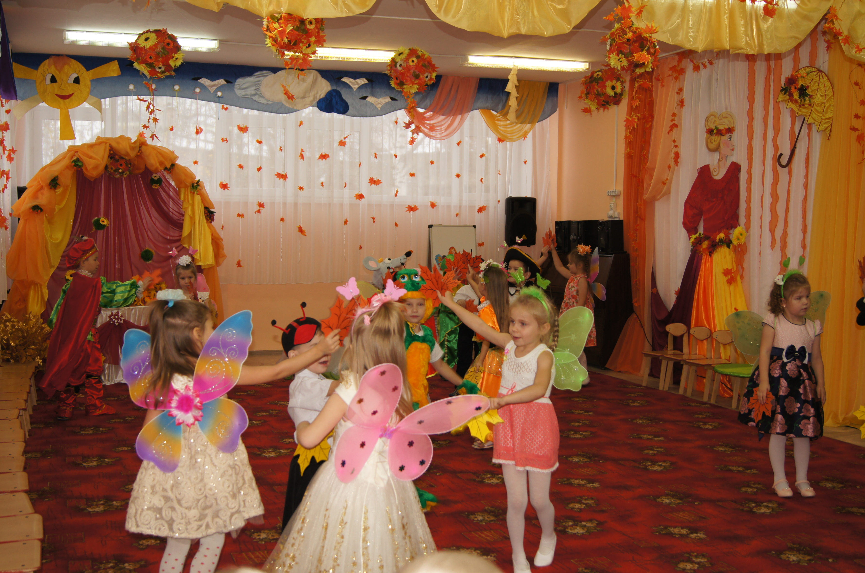

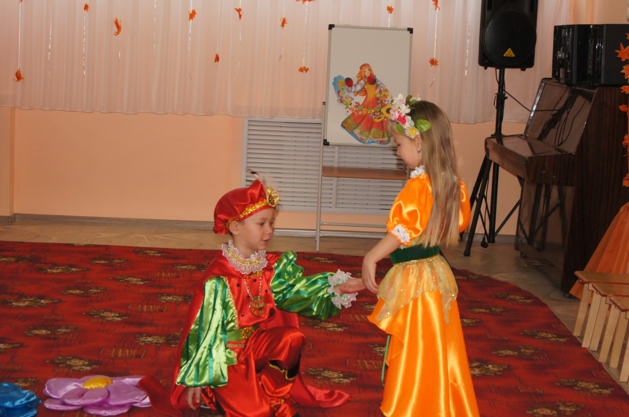

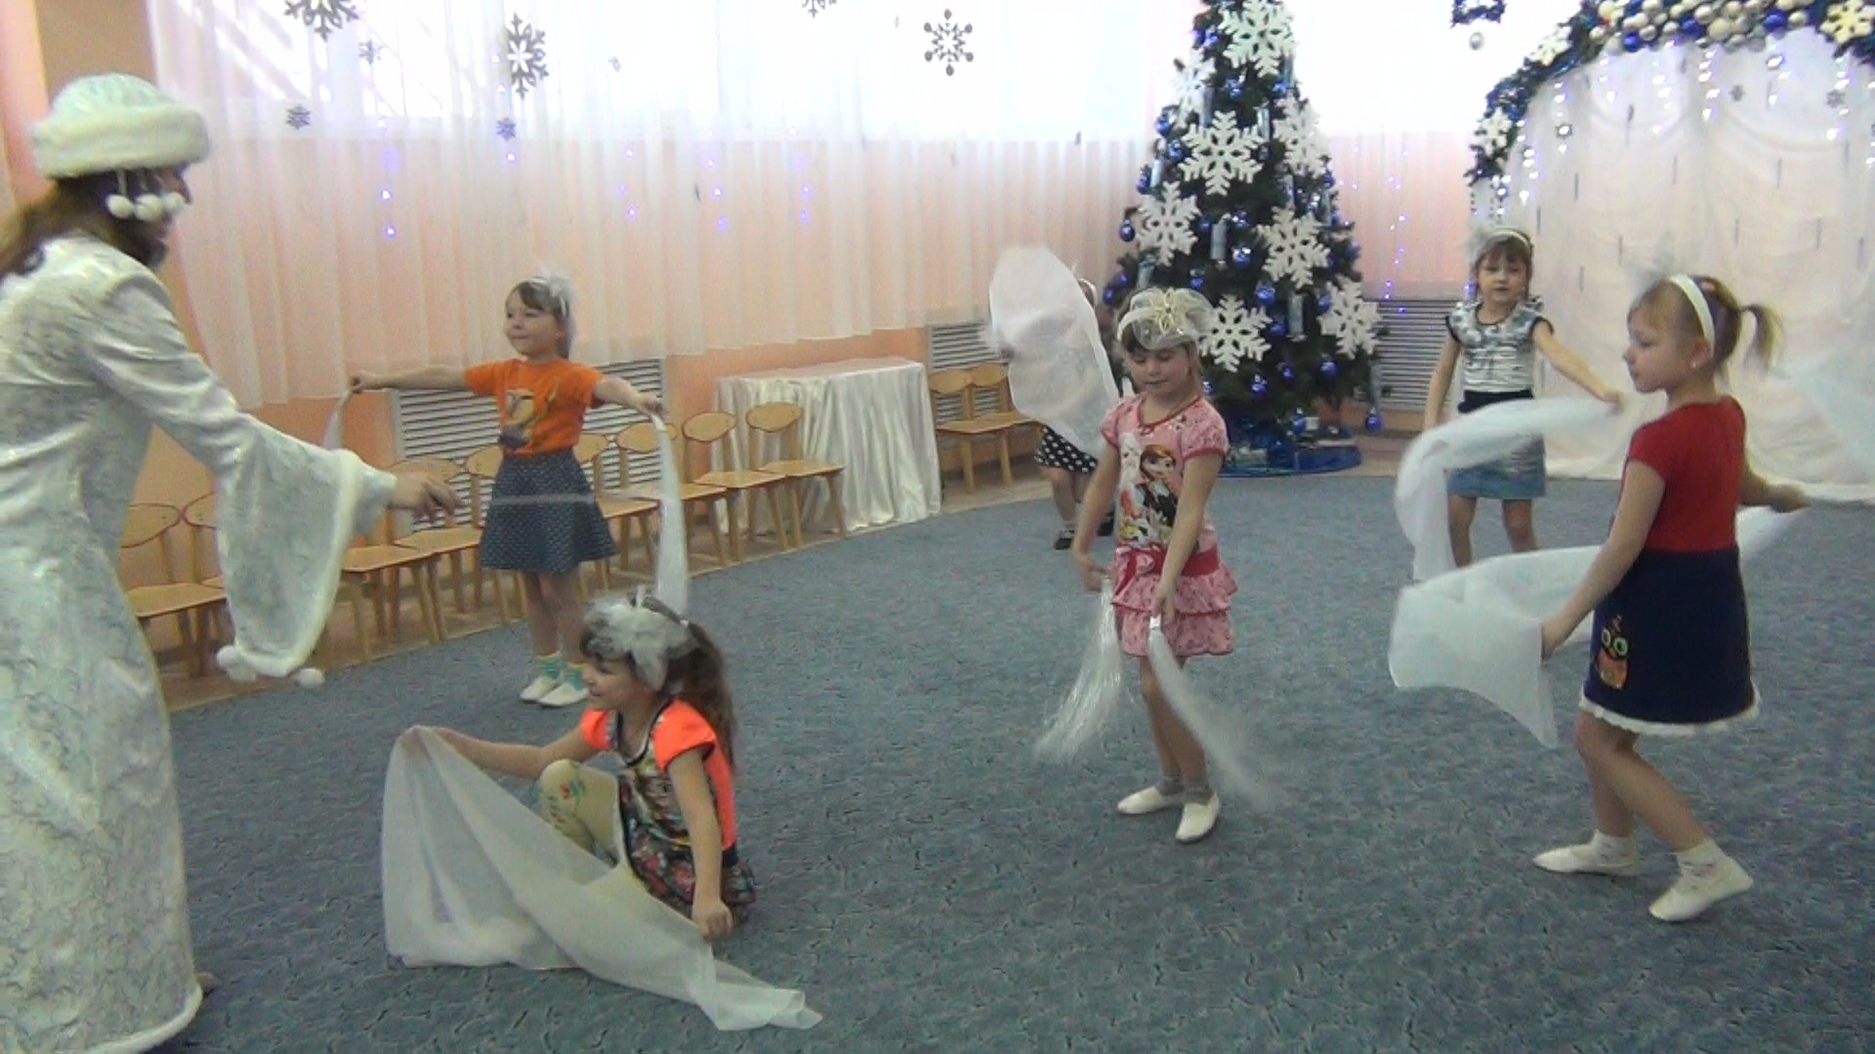
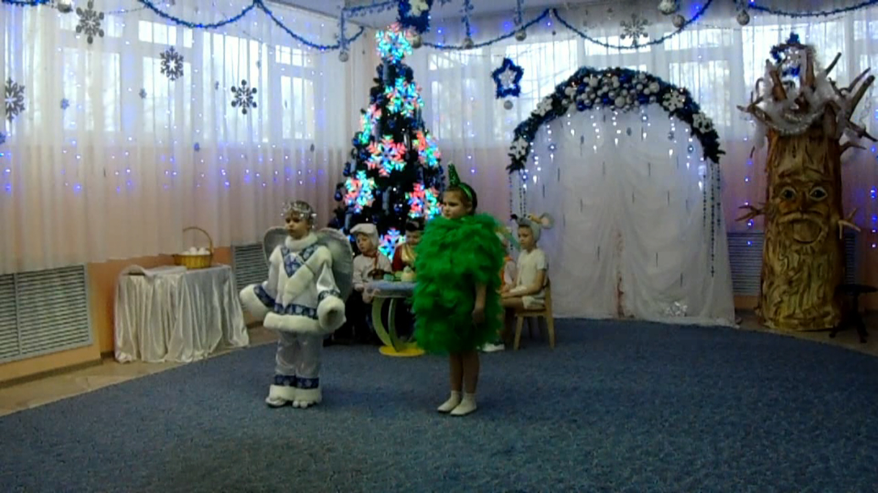

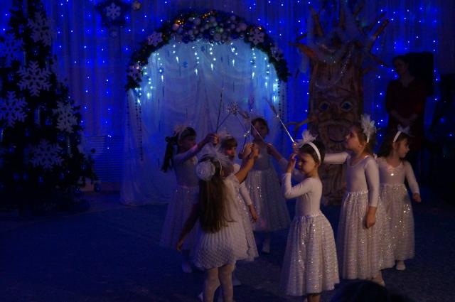

Консультации для родителей
Консультация для родителей «Классическая музыка в жизни дошкольника».
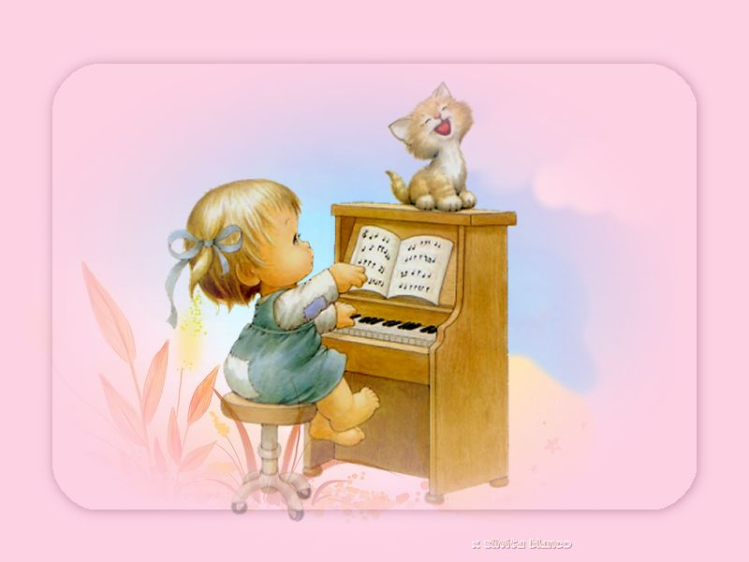
Уверена в том, что каждый из вас, дорогие мамы и папы, хочет воспитать своего ребенка духовно богатым, эстетически образованным человеком. Каждый год в детский сад приходят разные дети. Как же у них у всех, таких разных, разбудить интерес и эмоциональную отзывчивость к прекрасному и к самим себе? Одной из образовательных задач детского сада является «формирование общей культуры личности детей». Я, как педагог по музыкальному воспитанию, ставлю для себя задачей формировать в наших детях музыкальную культуру, как часть общей культуры ребенка. Воспитание лучших качеств, лучших чувств, лучших мыслей. Как это делать? Конечно, с помощью классической музыки, доступной пониманию маленького слушателя. Очень важно научить ребенка воспринимать музыку – различать ее характер, следить за сменой настроений, интонаций. В противном случае музыка воспринимается как звуковые сигналы, как нечто слышимое и действующее на орган слуха. Сколько бы ни говорили сторонники классической музыки об исцеляющей силе произведений Моцарта, если музыка не воспринята человеком, она останется только звуком.
Выразительность языка музыки можно сравнить с выразительностью речи. Речевая интонация передает прежде всего чувства, настроения, мысли говорящего. Музыкальные звуки так же, как и речь, воспринимаются слухом. Интонационная окраска речи выражается с помощью тембра, высоты, силы голоса, темпа, акцентов, пауз. Музыкальная интонация обладает теми же возможностями. Музыкальный язык, имеющий с речью интонационную природу, также должен усваиваться человеком с раннего детства.
В еще не столь отдаленные времена, когда музыкальная культура была неотъемлемой частью признанных обществом духовных ценностей, дети, несмотря на разницу сословий, получали богатые, разнообразные музыкальные впечатления.
В быту ребенок слышал колыбельные песни матери, фольклорные мелодии. Все праздники, обряды сопровождались пением, танцами под аккомпанемент народных инструментов. В обеспеченных семьях было широко распространено коллективное домашнее музицирование, детей обучали игре на музыкальных инструментах.
Большое влияние на формирование начал музыкальной культуры оказывала религия. С детства ребенок слышал во время службы церковную музыку в атмосфере торжественности, всеобщего внимания. При этом эмоциональное восприятие усиливалось и углублялось духовным таинством.
В итоге, несмотря на отсутствие в те времена радио, телевидения (а может быть и благодаря этому), ребенок получал эстетически ценные музыкальные впечатления.
И всё-таки, какая музыка доступна детям? Дети уже с раннего возраста поймут музыкальные образы, выражающие спокойствие, радость, нежность, просветленность, легкую грусть. Предлагать для слушания произведения тревожные, мрачные не следует. Ведь музыка воздействует на человека и физиологически – успокаивает или возбуждает (в зависимости от ее содержания).
Наблюдения свидетельствуют о том, что дети с раннего возраста с удовольствием слушают старинную музыку И.-С. Баха, А. Вивальди, В.-А. Моцарта, Ф. Шуберта и других композиторов – спокойную, бодрую, ласковую, шутливую, радостную. На ритмичную музыку (танцевальную, маршевую) они реагируют непроизвольными движениями.
Многие зарубежные и отечественные композиторы-классики писали музыку специально для детей. Из произведений детской классики необходимо уже в раннем возрасте слушать альбомы фортепианных пьес: П. Чайковского, А. Гречанинова, Э. Грига, Р. Шумана, С. Майкапара, С. Прокофьева, Г. Свиридова, А. Хачатуряна, Д. Шостаковича и др. Кроме фортепианной музыки, можно слушать фрагменты симфонических произведений, написанных для детей (например, «Детская симфония» Й. Гайдна, сюита для оркестра «Детские игры» Ж. Бизе, симфоническая сказка «Петя и волк» С. Прокофьева и т.д.). К полюбившимся произведениям можно возвращаться неоднократно, таким образом, дети открывают для себя в знакомых мелодиях новый смысл.
Важно постоянно развивать слуховое восприятие детей – в первую очередь внимание и память. Водите детей не только смотреть – водите их слушать капель, журчание ручья, шелест листьев и скрип снега, пение птиц и колокольные перезвоны. Эти звуки несут радость, эмоциональное и слуховое обогащение вашим детям. С них начинается приобщение к звуковой картине мира, к внимательному вслушиванию в его звуковую палитру. Слушать «серьезную» музыку желательно каждый день, но не более чем 5 минут для младших дошкольников, 10 минут – для старших.
Приобщение наших детей к лучшим образцам мировой классики – непростая, но крайне важная задача. И без вашей помощи, дорогие родители, с этой задачей нам не справиться. Ваш, родительский, авторитет имеет огромное влияние на ребенка. Не умаляя значимости нашей педагогической работы, считаю, что авторитет родителей выше нашего, педагогического, авторитета. И если мама с папой будут интересоваться, чем мы занимаемся на музыкальных занятиях (а я по мере готовности прошу детей продемонстрировать дома свои умения и обязательно высказывать свои впечатления), то наши дети почувствуют удовлетворение и гордость за свое исполнение, уверенность в том, что они все делают правильно.
Обязательно создайте у себя дома фонотеку классической музыки. В этом я с удовольствием вам помогу. Почаще слушайте прекрасные музыкальные произведения, и вы не заметите, как классика станет и вам, и вашему малышу лучшим другом!
Я думаю, вы согласитесь со мной, что в наше непростое, противоречивое время, когда теряются нравственные ценности и ориентиры, музыка приобретает особое значение. Как говорят великие: все приходящее, а музыка вечна. Как вечны ее идеалы, ее способность быть рядом и в горе, и в радости. Музыка заставляет нашу душу и мысли трудиться, задумываться над смыслом бытия. Но эта душевная работа невозможна без высокой музыкальной культуры, музыкального вкуса, воспитанного с детства. И в этом смысле на нас, педагогах и родителях, лежит ответственная задача: заложить прочный фундамент общечеловеческих ценностей, воспитать человека, способного ценить прекрасное, сохранять и приумножать ценности родной и мировой культуры.

Отчет по итогам 2017-2018 учебного года:
Опыт показал, что такая форма работы, как музыкальная игра-сказка очень нравится детям, поэтому было решено продолжить работу над проектом «Волшебные фантазии» еще на год. В старшем дошкольном возрасте в рамках непрерывной образовательной деятельности дети знакомятся с наследием великого русского композитора П.И. Чайковского, поэтому для обогащения знаний детей о творчестве композитора были представлены сказки – «Спящая красавица» Ш. Перро и «Щелкунчик» Ф Гофмана. Вместе с видеороликами и презентациями к сказкам воспитанникам было предложено познакомится видеофрагментами из одноименных балетов, это позволило детям увидеть настоящие декорации и костюмы поближе познакомиться с данным видом искусства.
Певческие интонации в возрасте 5-6 лет становятся более устойчивыми, налаживается вокально-слуховая координация, поэтому удалось в сказках использовать не только танцевальные, но и вокальные импровизации.
В ходе реализации проекта произошла оптимизация детских отношений в группе, сказки научили радоваться успехам сверстников. Классическая музыка – основа сказки помогла им стать более чуткими и открытыми к окружающему миру.
Стоит отметить, что дети сами научились пересказывать сказки и проявили желание выступать не только в роли героев, но и в роли сказителей и теперь могут играть в сказку без помощи педагога.
Кроме этого дети с удовольствием вспомнили сказки прошлого года и «Пасхальное яичко» и «Легенду о елочке» и показали музыкальные спектакли для воспитанников из других групп в рамках «Года волонтерства» в России.
В следующем учебном году стоит обратить больше внимания на работу с семьями воспитанников, т.к. музыкальный вкус детей формируется в семье.

